ЗАЩИТИСЬ
ОТ ГРИППА, КОРОНАВИРУСА И ОРВИ

ВИРУСЫ ЕСТЬ ВЕЗДЕ
ВИРУСЫ ОЧЕНЬ МАЛЫ, МЫ НЕ СМОЖЕМ ИХ УВИДЕТЬ БЕЗ МИКРОСКОПА КОГДА ЗАБОЛЕВШИЙ ЧЕЛОВЕК КАШЛЯЕТ, ЧИХАЕТ, РАЗГОВАРИВАЕТ,
ВИРУСЫ РАЗНОСЯТСЯ ВОКРУГ С КАПЕЛЬКАМИ СЛЮНЫ
ЗДОРОВЫЙ ЧЕЛОВЕК ВДЫХАЕТ ЭТИ ВИРУСЫ И ЗАРАЖАЕТСЯ
ПК ЕЩЁ МОЖНО ЗАРАЗИТЬСЯ

ПРИКОСНУВШИСЬ К ЛЮБОЙ ТВЕРДОЙ ПРИКАСАЯСЬ НЕМЫТЫМИ РУКАМИ К НОСУ, РТУ, ПОВЕРХНОСТИ ИЛИ ПРЕДМЕТУ, ЕСЛИ ТАМ ЕСТЬГЛАЗАМ ВИРУСЫ (СТОЛ, ДВЕРНАЯ РУЧКА, ТЕЛЕФОН, при РУКОПОЖАТИЯХ, ПОЦЕЛУЯХ И ОБЪЯТИЯХ ИГРУШКА, ПЕРИЛА)
В ОКРУЖАЮЩЕЙ СРЕДЕ ВИРУСЫ ОСТАЮТСЯ ЖИВЫМИ ДОЛЬШЕ двух ЧАСОВ!
симптомы:

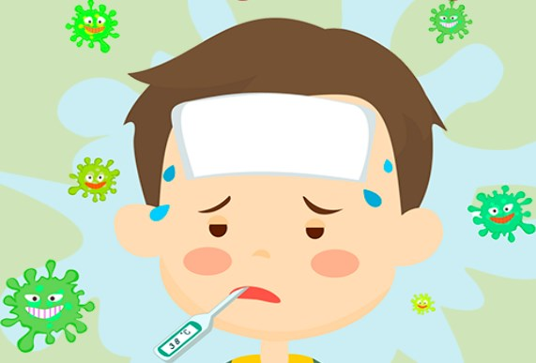
высокм ТЕМПЕРАТУРАЗАЛОЖЕННОСТЬ НОСА ИЛИ НАСМОРК ГОЛОВНАЯ БОЛЬ, УСТАЛОСТЬПЕРШЕНИЕ И БОЛЬ В ГОРЛЕ КАШЕЛЬ, ЧИХАНИЕПОКРАСНЕНИЕ ГЛАЗ
КАК ЗАЩИТИТЬСЯ ОТ ГРИППА, КОРОНАВИРУСА И ОРВИ?

СПОСОБЫ ЗАЩИТЫ
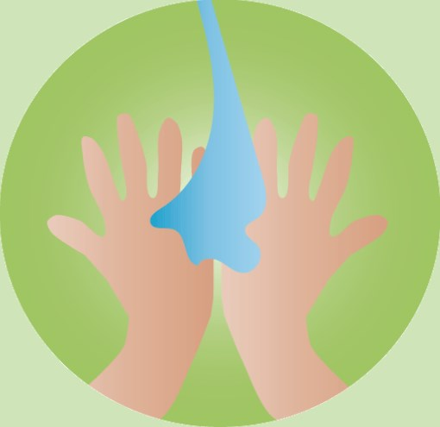
ТЩАТЕЛЬНО МОЙ РУКИ ВЕРНУВШИСЬ ДОМОЙ, ПЕРЕД Едой, ПОСЛЕ ТУАЛЕТА
МОЙ РУКИ ПОСЛЕ пшля, чипнья, сморпния

ЕСЛИ НЕТ ВОЗМОЖНОСТИ ВЫМЫТЬ РУКИ С МЫЛОМ, ИСПОЛЬЗУЙ АНТИСЕПТИЧЕСКИЙ ГЕЛЬ НЕ ТРОГАЙ ГЛАЗА, НОС, рот ГРЯЗНЫМИ РУКАМИ
ЗАНИМАЙСЯ ФИЗКУЛЬТУРОЙ, ВЫСЫПАЙСЯ
В КОМНАТЕ ВСЕГДА ДОЛЖЕН БЫТЬ СВЕЖИЙ ВОЗДУХ - ПРОВЕТРИВАЙ!

НАДЕВАЙ МЕДИЦИНСКУЮ МАСКУ В ЛЮДНЫХ МЕСТАХ И В ТРАНСПОРТЕ ИЗБЕГАЙ КОНТАКТОВ С ЗАБОЛЕВШИМИ
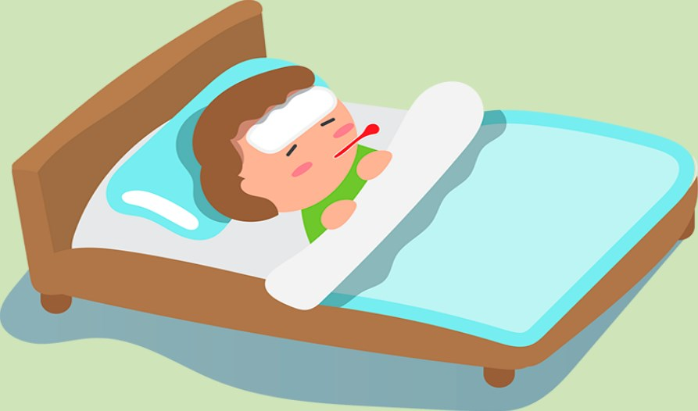
КАШЕЛЬ? НАСМОРК? ТЕМПЕРАТУРА?
ОСТАВАЙСЯ ДОМА

(ЧТОБЫ БЫСТРЕЕ ПОПРАВИТЬСЯ И НИКОГО НЕ ЗАРАЗИТЬ)

